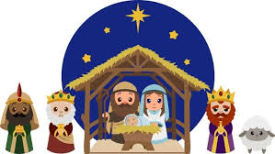
TÝDENNÍ PLÁN č. 16
Třída 2.B

Datum: 3.1. – 7.1.2024

Jméno žáka: …………………………………..……

 | UČIVO | DOMÁCÍ  PŘÍPRAVA
JČ  Mluvnice, psaní | Druhy vět, přepis, opis | Procvičuj přepis a diktát.
Čtení | První čtení, čítanka  Můžeš přinést ukázat knihu, kterou jsi dostal/a jako dárek | Procvičuj hlasité čtení.
M | Sčítání a odčítání do 20 s přechodem desítky.  Slovní úlohy
Prvouka | Moje Vánoce
Výchovy  Tv  Klímová, Vrobel | Čtvrtek - není plavání, přines si cvičební úbor
Zapomněl/a jsem:
Potřebuji poradit, vysvětlit…
Co nás čeká nejen v tomto týdnu:
Připomínky vyučujících, rodičů, žáků: | Vážení rodiče,  děkuji za spolupráci a přeji Vám především  radost z Vašich dětí.  Krásné Vánoce.  Lenka Koželuhová

Přečteno:

